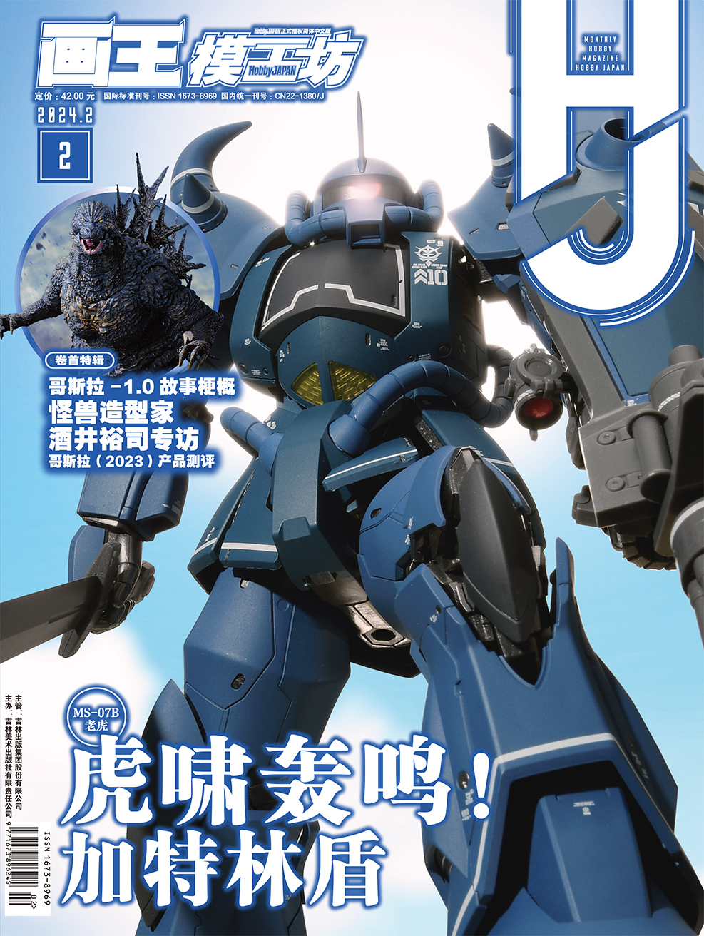

屏幕前的小伙伴们你们好啊~玉兔呈欢辞旧岁；神龙跃起展鸿猷！还有不到一个月，就是龙年的春节了，龙是我国传统文化中的神兽，代表着力量和智慧。那么龙年即将到来之际，小编在这里祝所有的小伙伴生龙活虎，龙马精神！而我们本期杂志内容也与猛兽有关，那么赶快随我们一起看看这次的模工坊HobbyJAPAN为大家准备了哪些有趣的内容吧！

**卷首特辑 哥斯拉-1.0**

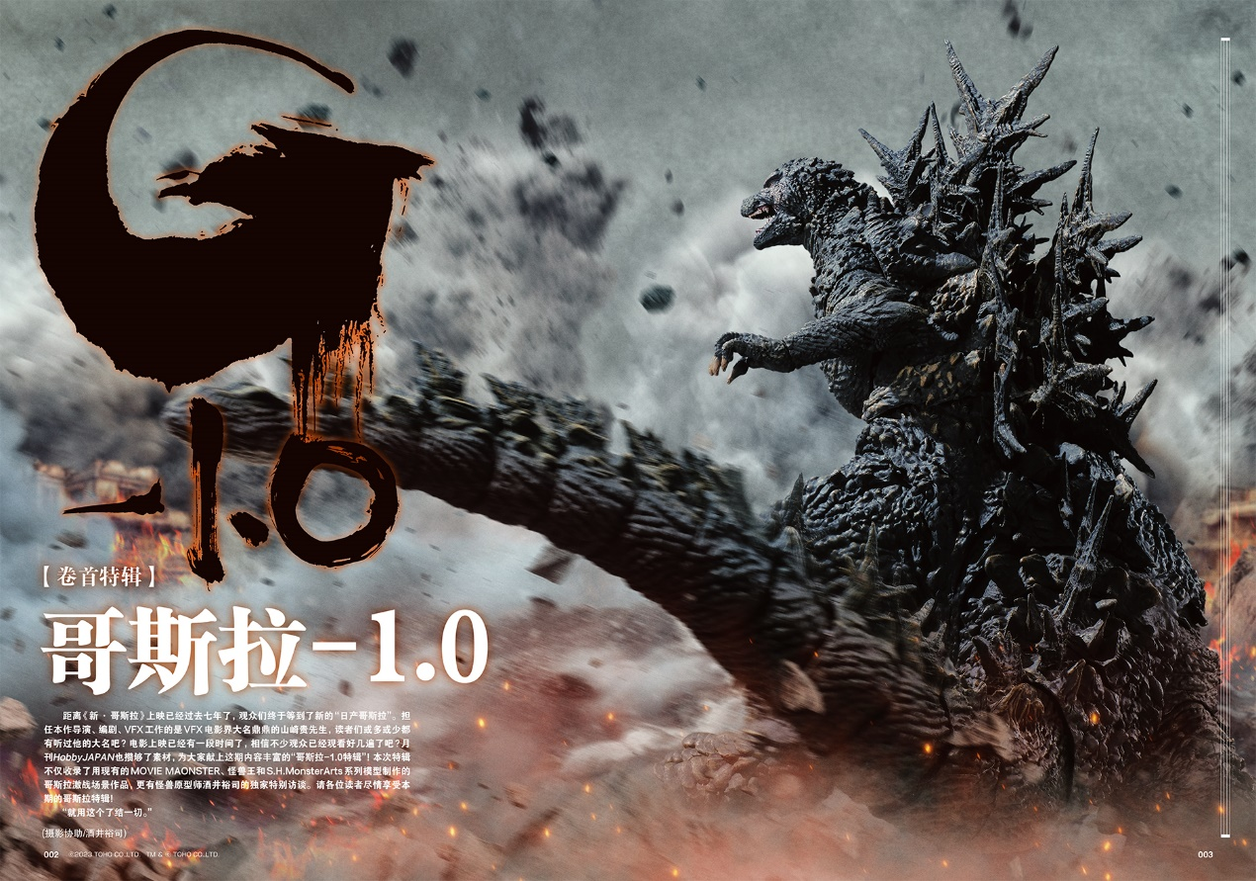距离《新· 哥斯拉》上映已经过去七年了，观众们终于等到了新的“哥斯拉-1.0”。电影上映已经有一段时间了，这次我们便为大家献上这期内容丰富的“哥斯拉-1.0特辑”!本次特辑不仅收录了用现有的MOVIE MAONSTER、怪兽王和S.H.MonsterArts 系列摸型制作的哥斯拉激战场景作品，更有怪兽原型师酒井裕司的独家特别访谈。喜爱“哥斯拉”的小伙伴一定不要错过！

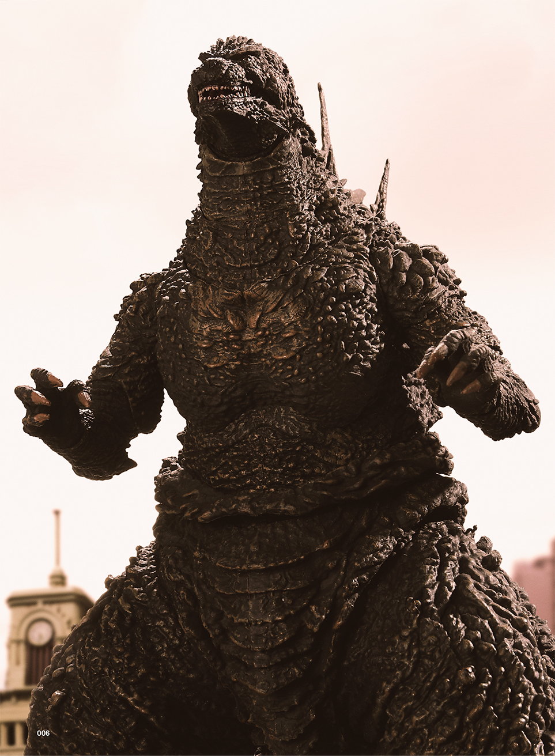

**特别看点：虎啸轰鸣! 加特林盾！**

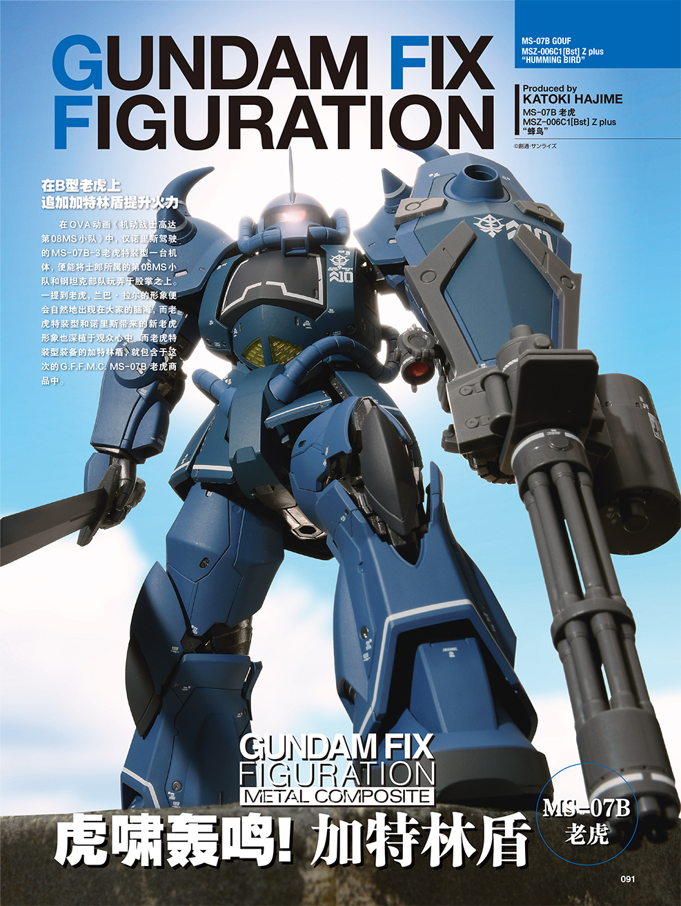

在OVA动画《机动战士高达第08MS小队》中，仅诺里斯驾驶的MS-07B-3 老虎特装型一台机体，便能将士郎所属的第 08MS小队和钢坦克部队玩弄于股掌之上，一提到老虎，兰巴·拉尔的形象便会自然地出现在大家的脑海，老虎特装型和诺里斯带来的新老虎形象也深植于观众心中。而老虎特装型装备的加特林盾，就包含于这次的 G.F.F.M.C.MS-07B 老虎中，让我们一起来看看这款商品吧。

**原创内容：**

**FW 夜莺改**

制作、文/番茄味

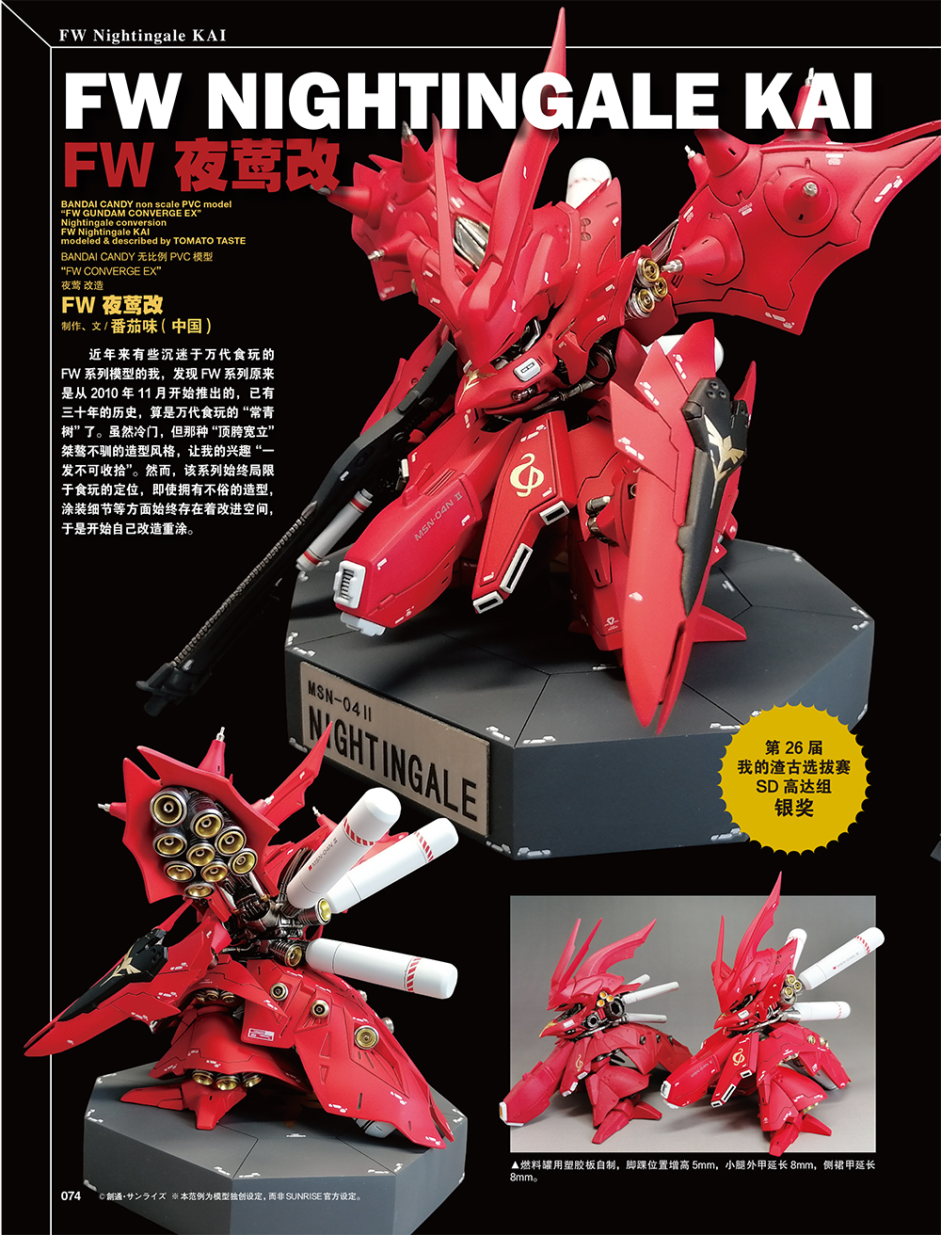

**高战蟹 - 宇宙测试型(重生吉翁样式)**

制作、文/三木

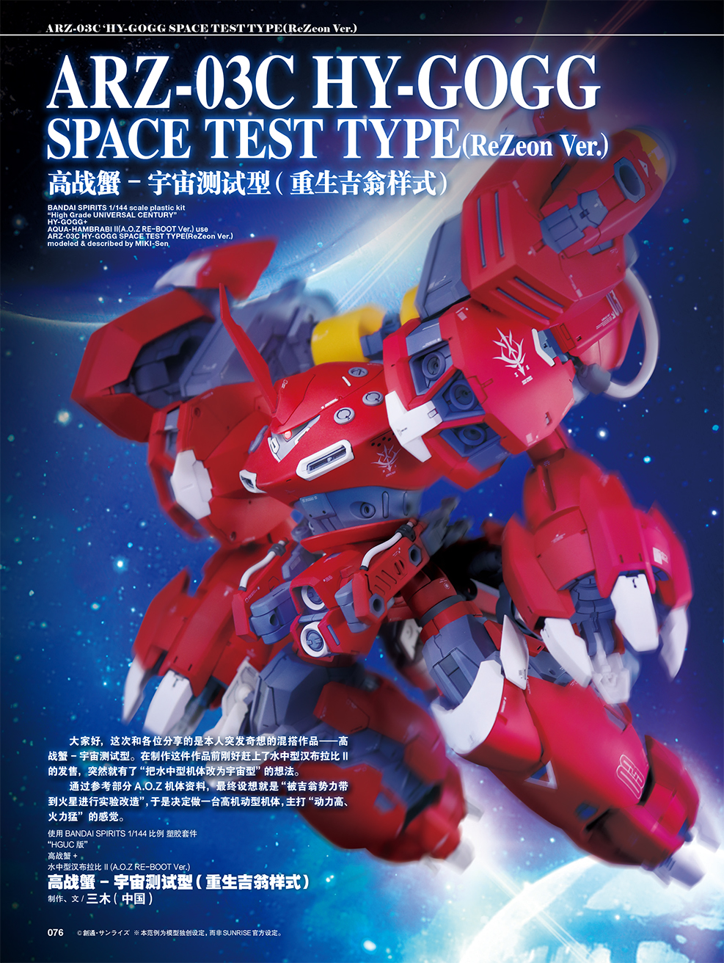

**绿光**

制作、文/ALAN

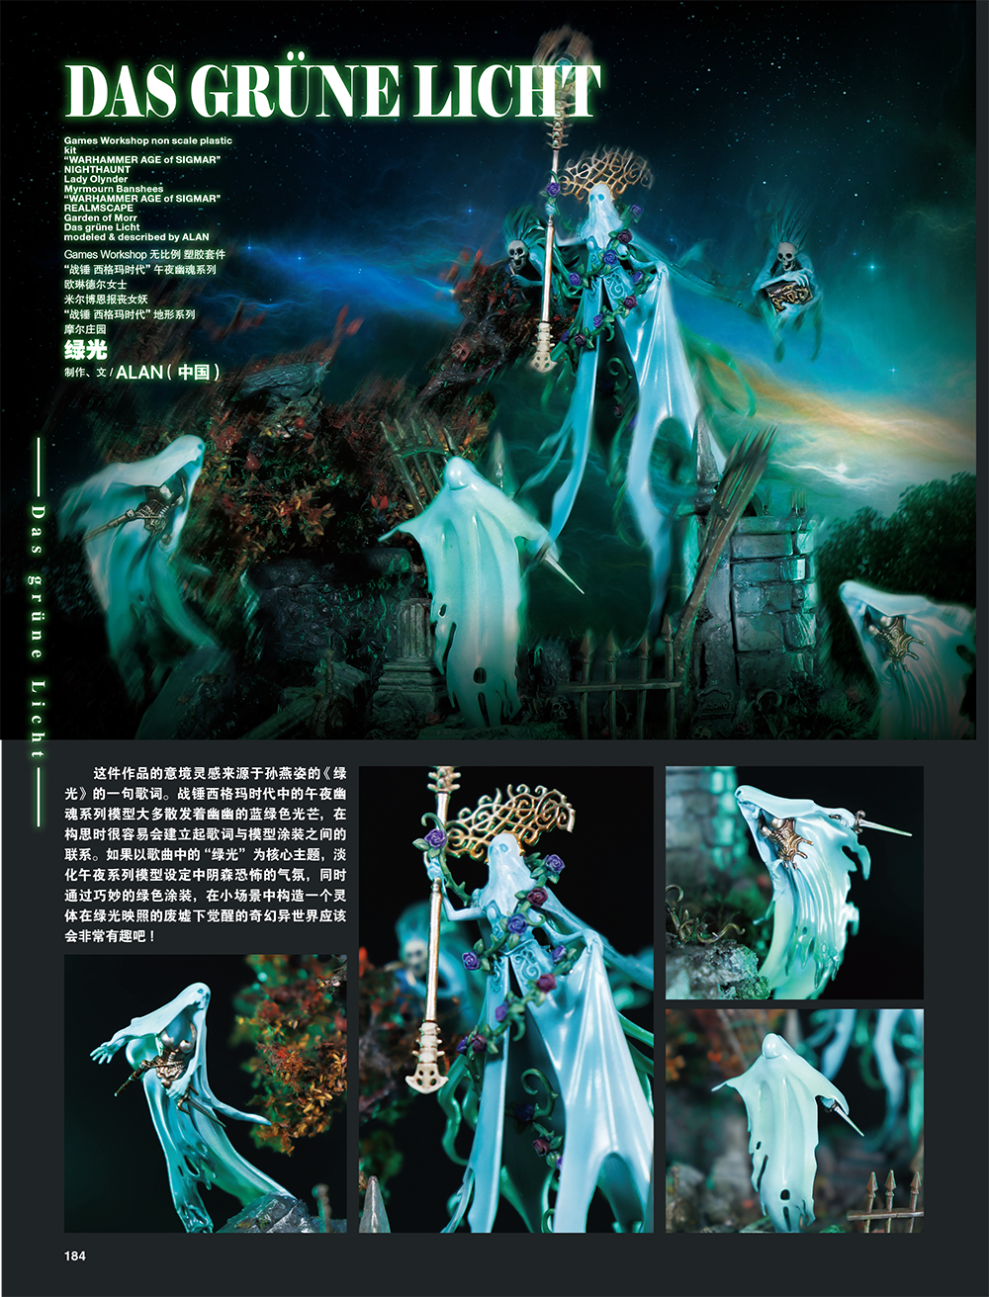

更多精彩内容尽在本期模工坊HobbyJAPAN

